Постановка задачи
1. Организационно-экономическая сущность задачи
Наименование задачи: сайт профессионального фотографа Светланы Якубашко
Цель разработки: создание сайта для получения информации, записи на фотодни, оформления фотозон на мероприятия, съемка фото и видео различных мероприятий.
Назначение: данный программный продукт разрабатываются для людей любого возраста, желающим получить информацию
Периодичность использования: по мере необходимости
Обзор существующих аналогичных ПП: рассмотрим сайт peterphoto.ru
На данном сайте есть такие важные функции как просмотр фотодней, местонахождение, меню сайта, контактная информация. Все эти основные функции так же будут присутствовать в новом ПП, но будет добавлена возможность записи на фотодень с помощью сайта, так же будет добавлена услуга по оформлению фотозон и съемке фото и видео мероприятий. Существующий сайт не содержит примера работ, в этом такого не будет. Будет добавлена новая функция ссылки на страницу фотографа в instagram.
2. Функциональные требования
Описание перечня функций и задач, которые должен выполнять будущий ПП:
Гость:
- Просмотр фотодней
- Поиск фотодней по названию
- Местоположение фотодней
- Переход на страницу фотографа в иные соц.сети (instagram)
- Регистрация пользователя
- Просмотр информации об услугах
- Просмотр страницы часто задаваемые вопросы
- Просмотр портфолио
- Просмотр прайса услуг

Пользователь: все те же функции, что может выполнять гость, но также появляется:
- Авторизация
- Возможность записи на фотодни
- Выход из личного кабинета
- Запись на услугу
- Возможность задать вопрос

Администратор:
- ответы на email и по телефону
- добавление/удаление информации о фотоднях
- добавление/удаление услуг

3. Описание процессов с входной, выходной и условно-постоянной информацией
Входная информация:
- Данные клиента
- Название услуги
Выходная информация:
- Заказ
Условно-постоянная информация:
- Акции
- Фото локаций
- Контакты
4. Эксплуатационные требования
Требования к сайту:
Требования к применению: помогает быстро узнать информацию и записаться
Требования к реализации: для реализации статических страниц и шаблонов должны использоваться языки HTML и CSS. Для реализации интерактивных элементов клиентской части должны использоваться языки JavaScript. Для реализации динамических страниц должен использоваться язык PHP.
Требования к надёжности: система может быть недоступна не более чем 24 часа в год. У администратора сайта должна быть возможность выгрузить и загрузить копию сайта.
Требования к интерфейсу: при разработке сайта должны быть использованы преимущественного светлые и спокойные оттенки. Основные разделы сайта должны быть доступны с первой страницы. Грамотный пользовательский интерфейс. Сайт должен адаптироваться под компьютер, телефон и планшет. Качественные фото и видео контент.
Требования к хостингу:
- Поддерживает 1С-Битрикс, WordPress, Joomla!, Drupal и любые другие CMS
- Круглосуточный мониторинг серверов 24/7: сбои устраняются раньше, чем их можно заметить
- Объем дискового пространство 4Гб,
- Эффективная защита от спама и взлома
- Базы данных хранятся на SSD-дисках.
- Максимальный размер базы данных - 2 Гб
- Все данные проходят через процедуру ежедневного резервного копирования. Копии хранятся в течение 20 дней.
- Поддержка MySQL, Python, PHP, Ruby, Node.js
- Стоимость хостинга составит 11,73р в месяц (140,76 за год)
2 Проектирование
2.1 Выбор стратегии разработки и модели жизненного цикла
Для разработки игры «» следует выбрать стратегию разработки и модель жизненного цикла. Осуществляем выбор посредством составления таблиц:
Таблица 3 – Выбор модели жизненного цикла на основе характеристик требований
№ критерия | Критерии категории требований | Каскадная | V-образная | RAD | Инкрементная | Быстрого прототипирования | Эволюционная
1. | Являются ли требования к проекту легко определимыми и реализуемыми? | Да | Да | Да | Нет | Нет | Нет
2. | Могут ли требования быть сформулированы в начале ЖЦ? | Да | Да | Да | Да | Нет | Нет
3. | Часто ли будут изменяться требования на протяжении ЖЦ? | Нет | Нет | Нет | Нет | Да | Да
4. | Нужно ли демонстрировать требования с целью их определения? | Нет | Нет | Да | Нет | Да | Да
5. | Требуется ли проверка концепции программного средства или системы? | Нет | Нет | Да | Нет | Да | Да
6. | Будут ли требования изменяться или уточняться с ростом сложности системы (программного средства) в ЖЦ? | Нет | Нет | Нет | Да | Да | Да
7. | Нужно ли реализовать основные требования на ранних этапах разработки? | Нет | Нет | Да | Да | Да | Да
Вычисления: 4 за каскадную, 4 за V- образную, 5 за RAD, 5 за инкрементную, 3 за быстрого прототипирования и 3 за эволюционную.
Итог: на основе результатов заполнения табл. 3 подходящей является RAD модель и инкрементная модель.
Таблица 4 – Выбор модели жизненного цикла на основе характеристик команды разработчиков
№ критерия | Критерии категории команды разработчиков  проекта | Каскадная | V-образная | RAD | Инкрементная | Быстрого прототипирования | Эволюционная
1. | Являются ли проблемы предметной области проекта новыми для большинства разработчиков? | Нет | Нет | Нет | Нет | Да | Да
2. | Являются ли инструментальные средства, используемые в проекте, новыми для большинства разработчиков? | Да | Да | Нет | Нет | Нет | Да
3. | Изменяются ли роли участников проекта на протяжении ЖЦ? | Нет | Нет | Нет | Да | Да | Да
4. | Является ли структура процесса разработки более значимой для разработчиков, чем гибкость? | Да | Да | Нет | Да | Нет | Нет
5. | Важна ли легкость распределения человеческих ресурсов проекта? | Да | Да | Да | Да | Нет | Нет
6. | Приемлет ли команда разработчиков оценки, проверки, стадии разработки? | Да | Да | Нет | Да | Да | Да
Вычисления: 5 за каскадную, 5 за V-образную, 4 за RAD, 5 за инкрементную, 2 за быстрого прототипирования и 3 за эволюционную.
Итог: на основе результатов заполнения табл. 4 подходящими являются каскадная, V-образная и инкрементная модели.
Таблица 5 – Выбор модели жизненного цикла на основе характеристик коллектива пользователей

1 | 2 | 3 | 4 | 5 | 6 | 7 | 8
2. | Будут ли пользователи оценивать текущее состояние программного продукта (системы) в процессе разработки? | Нет | Нет | Нет | Да | Да | Да
3. | Будут ли пользователи вовлечены во все фазы ЖЦ разработки? | Нет | Нет | Да | Нет | Да | Нет
4. | Будет ли заказчик отслеживать ход выполнения проекта? | Нет | Нет | Нет | Нет | Да | Да
Вычисления: 0 за каскадную, 0 за V-образную, 2 за RAD, 1 за инкрементную, 4 за быстрого прототипирования и 2 за эволюционную.
Итог: на основе результатов заполнения табл. 5 подходящей является модель быстрого проектирования.
Таблица 6 – Выбор модели жизненного цикла на основе характеристик типа проектов и рисков
№ критерия | Критерии категории типов проекта и рисков | Каскадная | V-образная | RAD | Инкрементная | Быстрого прототипирования | Эволюционная
1. | Разрабатывается ли в проекте продукт нового для организации направления? | Нет | Нет | Нет | Да | Да | Да
2. | Будет ли проект являться расширением существующей системы? | Да | Да | Да | Да | Нет | Нет
3. | Будет ли проект крупно- или среднемасштабным? | Нет | Нет | Нет | Да | Да | Да
4. | Ожидается ли длительная эксплуатация продукта? | Да | Да | Нет | Да | Нет | Да
5. | Необходим ли высокий уровень надежности продукта проекта? | Нет | Да | Нет | Да | Нет | Да
6. | Предполагается ли эволюция продукта проекта в течение ЖЦ? | Нет | Нет | Нет | Да | Да | Да
7. | Велика ли вероятность изменения системы (продукта) на этапе сопровождения? | Нет | Нет | Нет | Да | Да | Да
8. | Является ли график сжатым? | Нет | Нет | Да | Да | Да | Да
9. | Предполагается ли повторное использование компонентов? | Нет | Нет | Да | Да | Да | Да
10. | Являются ли достаточными ресурсы (время, деньги, инструменты, персонал)? | Нет | Нет | Нет | Нет | Да | Да
Вычисления: 3 за каскадную, 4 за V-образную, 4 за RAD, 8 за инкрементную, 6 за быстрого прототипирования и 8 за эволюционную.
Итог: на основе результатов заполнения табл. 6 подходящей является инкрементная и эволюционная модели.
Общий итог: в итоге заполнения табл. 3 – 6 наиболее подходящей является инкрементная модель
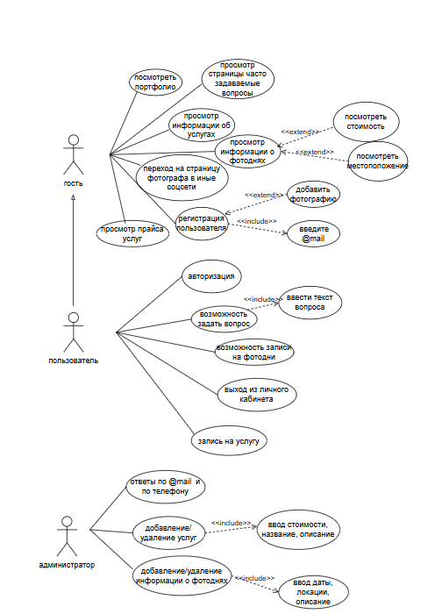
2.2 Диаграмма вариантов использования представлена на рисунке 1
Рисунок 1 - Диаграмма вариантов использования

2.3 Проектирование структуры приложения представлено на рисунке 2
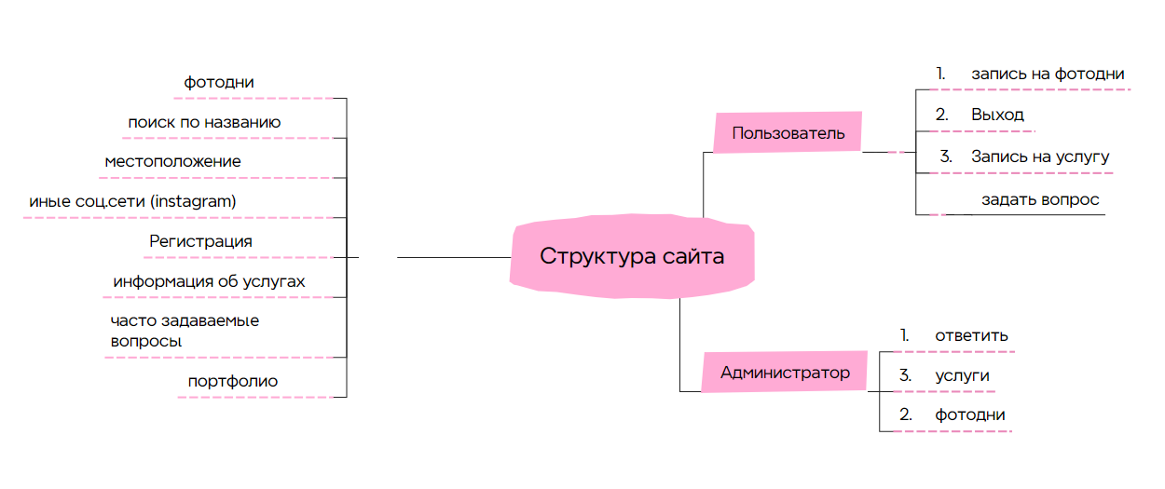
Рисунок 2 - Проектирование структуры приложения
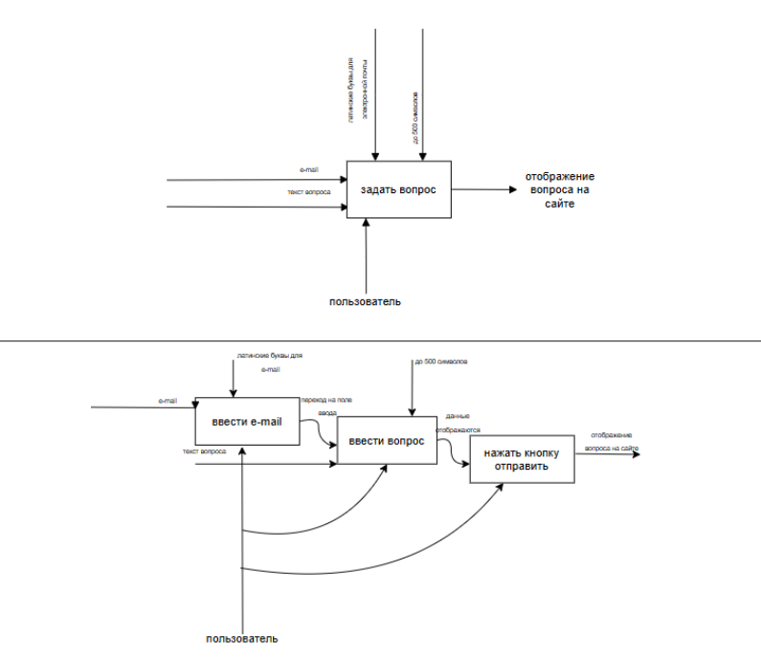
2.4 Моделирование бизнес-процессов представлено на рисунке 3

Рисунок 3 - Моделирование бизнес-процессов

2.5 Моделирование данных представлено на рисунке 4
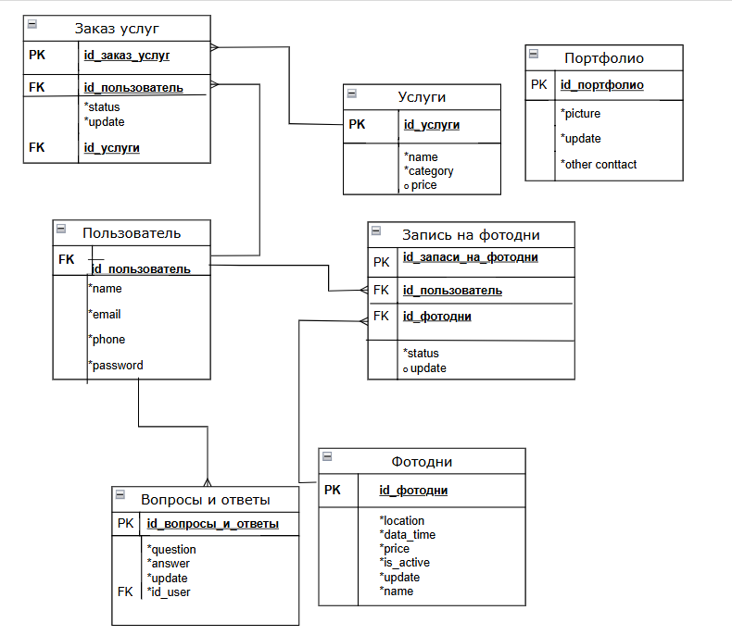
Рисунок 4 - Моделирование данных
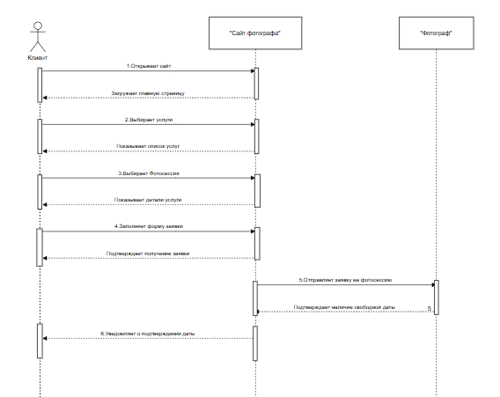
2.6 Диаграмма последовательности представлена на рисунке 5
Рисунок 5 – Диаграмма последовательности

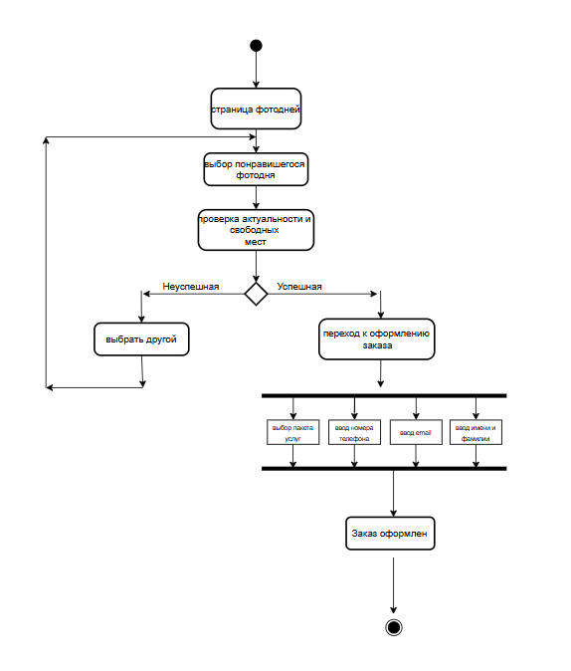
2.7 Диаграмма деятельности представлена на рисунке 6

Рисунок 6 – Диаграмма деятельности

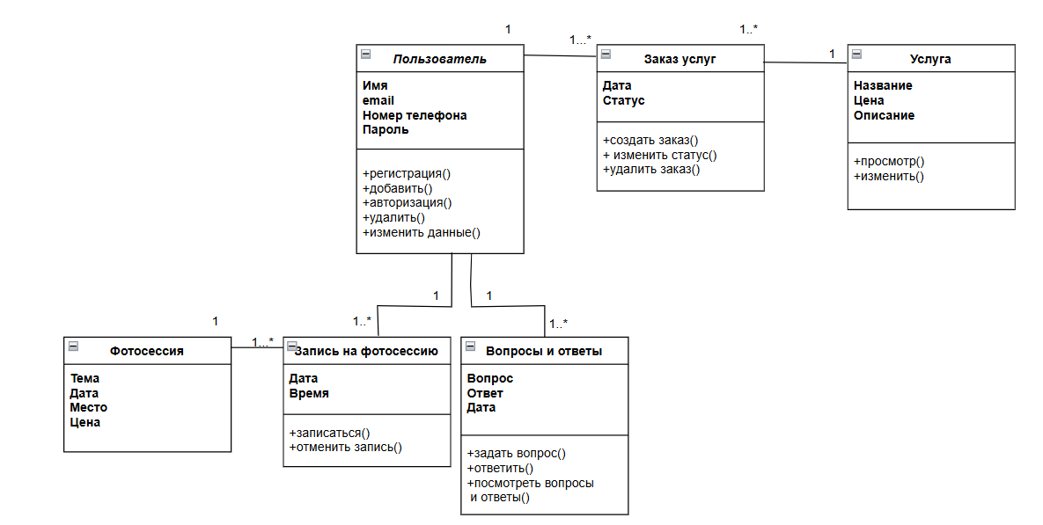
2.8 Диаграмма классов представлена на рисунке 7
Рисунок 7 – Диаграмма классов

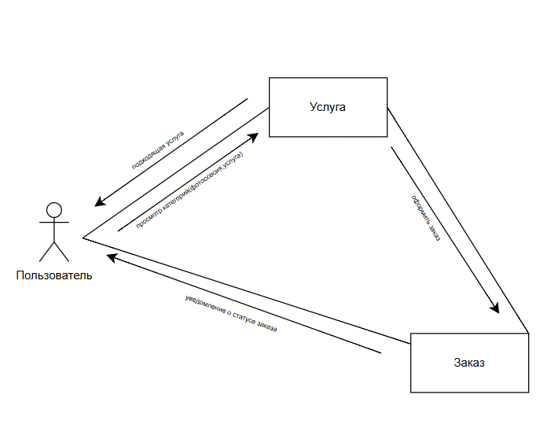
2.9 Диаграмма объектов представлена на рисунке 8
Рисунок 8 – Диаграмма объектов

2.10 Проектирование пользовательского интерфейса
Проект представляет собой пользовательский интерфейс и пользовательский опыт профессионального веб-сайта фотографа Светланы Якубашко, ориентированного на предоставление фотографических услуг в Гродно. Интерфейс разрабатывался с учётом последовательного прохождения пользователем ключевых сценариев: ознакомление с портфолио, выбор услуг, онлайн-запись на фотосессии, участие в фотоднях и получение контактной информации. В процессе проектирования основное внимание уделялось интуитивности навигации, визуальной привлекательности демонстрации работ и минимизации барьеров при оформлении заявок.
UX-часть проекта была начата с создания иерархической структуры основных разделов сайта, позволяющих определить логику взаимодействия пользователя с контентом. Были спроектированы экраны главной страницы, портфолио, услуг и цен, фотодней, FAQ и контактов. Все разделы выстроены в единую навигационную систему, где пользователь в любой момент понимает своё текущее положение и имеет доступ к основным функциям. Навигация построена таким образом, чтобы ключевые действия (запись на услугу, просмотр работ, связь с фотографом) были доступны за минимальное количество кликов, а повторяющиеся элементы интерфейса сохраняли единое расположение и поведение.
Экран портфолио спроектирован с приоритетом на визуальный контент, с интуитивной системой фильтрации по категориям (свадьбы, семейные фотосессии, портреты и т.д.). Формы онлайн-записи ориентированы на максимальное удобство заполнения, с умной валидацией данных и мгновенной обратной связью. Раздел фотодней представляет информацию структурированно, с чёткими датами, темами и ценами, позволяя пользователю быстро принимать решение об участии.
UI-реализация проекта основана на спокойной, элегантной цветовой палитре, соответствующей профессиональному фотографическому портфолио. Визуальный язык опирается на светлые фоны с акцентами пастельных тонов (#8a7f8d, #d4b8c7), создающих атмосферу творчества и уюта. Использование качественных фотографий в качестве визуальных доминант усиливает профессиональное восприятие услуг фотографа. Интерфейс выполнен в минималистичном стиле с акцентом на контент, без излишних декоративных элементов.
3. Реализация

3.1 Организация данных
Программа использует сочетание локального файлового хранилища и оперативной памяти для управления информацией.
Файловая база данных (WebsiteData.xml): Постоянная информация хранится в формате XML. Структура файла:
- <Admin>: учетные данные для доступа к панели управления сайтом.
- <Users>: массив данных зарегистрированных пользователей, где каждый узел <User> содержит логин, пароль, email, телефон и историю бронирований.
- <Photodays>: перечень фотодней с датами, ценами, доступными слотами и описаниями.
- <Bookings>: записи на фотодни и индивидуальные съемки с номерами заявок, статусами и деталями.
- <FAQs>: часто задаваемые вопросы и ответы для динамического обновления страницы FAQ.
- <Portfolio>: каталог фотографий для портфолио с категориями и описаниями.
- <Services>: перечень услуг с ценами, описаниями и условиями.
Оперативные данные (UserSession): Статический класс UserSession служит глобальным буфером. В него записываются данные из XML в момент входа в систему, что позволяет моментально обращаться к информации пользователя, текущим фотодням и бронированиям без повторного обращения к диску.

Входная и выходная информация:
Вход: Данные из полей ввода (логин, пароль при авторизации; имя, email, телефон при регистрации; данные формы бронирования фотодней).
Выход: Динамические таблицы доступных фотодней, личный кабинет пользователя, подтверждения бронирований и статусные сообщения, выводимые через интерфейс.

3.2 Структура программы
Проект разделен на функциональные модули (скрипты), каждый из которых отвечает за свою область ответственности:
Модуль авторизации (AuthManager):
Отвечает за проверку данных пользователей, создание новых записей в XML базе данных и инициализацию статического класса сессии UserSession. Обрабатывает вход, регистрацию, восстановление пароля и выход из системы.
Модуль управления интерфейсом (UIManager & NavigationManager):
NavigationManager: Изолированная логика навигации между страницами сайта (главная, портфолио, услуги, фотодни, FAQ, контакты). Управляет активным состоянием навигационных вкладок и переходами между страницами.
UIManager: Управление диалоговыми окнами (модальными окнами бронирования, формами обратной связи, уведомлениями) и динамическим обновлением контента на страницах.
Модуль администратора (AdminDashboard):
Сборщик статистики и управление контентом сайта. Группирует данные по бронированиям, пользователям и фотодням, выводит их в виде сводных таблиц. Позволяет администратору управлять контентом FAQ, портфолио и расписанием фотодней.
Модуль бронирования (BookingManager):
Логика обработки заявок на фотодни и индивидуальные съемки. Включает проверку доступности слотов, генерацию номеров бронирования, отправку подтверждений и обновление данных в XML базе.
Модуль портфолио (PortfolioManager):
Управление галереей фотографий в портфолио. Обеспечивает фильтрацию по категориям, открытие фотографий в модальном окне и динамическую загрузку изображений из XML каталога.
Модуль фотодней (PhotodaysManager):
Логика отображения и управления фотоднями. Отображает ближайшие мероприятия, фильтрует прошедшие фотодни в галерее, проверяет доступность мест и обновляет счетчики бронирований.
Модуль FAQ (FAQManager):
Управление часто задаваемыми вопросами. Реализует аккордеон-систему для открытия/закрытия вопросов, поиск по FAQ и динамическую загрузку вопросов из XML базы данных.
Модуль контактов и обратной связи (ContactManager):
Обработка форм обратной связи, запросов на консультацию и управление контактной информацией. Отправляет уведомления администратору и сохраняет историю обращений в XML.
Модуль поиска и фильтрации (SearchManager):
Реализует функционал поиска по сайту (в FAQ, портфолио, услугах) и фильтрацию контента по различным критериям (категориям, датам, ценам).
Модуль уведомлений (NotificationManager):
Система уведомлений для пользователей (подтверждения бронирования, напоминания о фотоднях, ответы на вопросы) и администратора (новые заявки, сообщения).
Модуль валидации данных (ValidationManager):
Проверка корректности вводимых данных в формах (email, телефоны, пароли, даты) и санитизация входных данных для предотвращения XSS-атак.
Каждый модуль взаимодействует с центральной XML базой данных через единый интерфейс DataManager, обеспечивая согласованность данных и минимизируя прямое обращение к файловой системе.

3.3 Структура и описание процедур и функций
Функция Initialize() в классе AuthManager отвечает за первичную настройку форм авторизации и регистрации. В ней происходит привязка полей ввода к соответствующим переменным, настройка обработчиков событий на кнопки, инициализация валидации данных. Также в начале работы скрывается форма восстановления пароля и вызывается функция загрузки пользовательских данных из XML.
В классе BookingModal функция OpenModal() отображает модальное окно бронирования с выбранным фотоднем. Функция CloseModal() скрывает модальное окно и сбрасывает форму. Функция ValidateForm() проверяет корректность заполнения всех обязательных полей перед отправкой заявки.
В классе FAQAccordion функция InitializeAccordion() настраивает аккордеон с вопросами. Функция ToggleQuestion() реализует логику открытия/закрытия отдельных вопросов с анимацией. Функция SearchFAQ() фильтрует вопросы по ключевым словам и скрывает нерелевантные категории.
В классе GalleryFilter функция InitializeFilter() привязывает обработчики событий к кнопкам фильтрации. Функция FilterByCategory() отображает только элементы выбранной категории. Функция ShowAll() восстанавливает отображение всех элементов галереи.
В классе PhotodayCard функция InitializeCard() заполняет карточку фотодня данными из XML. Функция UpdateAvailableSlots() пересчитывает и отображает количество оставшихся мест. Функция BookSlot() уменьшает количество доступных слотов при успешном бронировании.
В классе NavigationManager функция InitializeNavigation() настраивает навигационную панель. Функция SetActiveTab() подсвечивает активную вкладку и управляет её состоянием. Функция NavigateTo() осуществляет переход между страницами сайта.
В классе DataManager функция LoadXMLData() загружает данные из XML файла в оперативную память. Функция SaveXMLData() сохраняет изменения обратно в файл. Функция GetPhotodays() возвращает список активных фотодней. Функция AddUser() добавляет нового пользователя в XML базу.
В классе NotificationManager функция ShowSuccess() отображает уведомление об успешном действии. Функция ShowError() выводит сообщение об ошибке. Функция ShowBookingConfirmation() генерирует и отображает подтверждение бронирования с уникальным номером.
В классе SearchManager функция InitializeSearch() настраивает поле поиска и обработчики событий. Функция PerformSearch() ищет совпадения в различных разделах сайта и отображает результаты. Функция ClearSearch() сбрасывает результаты поиска.
В классе PortfolioLightbox функция OpenLightbox() открывает модальное окно с увеличенной версией фотографии. Функция CloseLightbox() закрывает просмотр. Функция NavigatePhoto() переключается между фотографиями в галерее.
Среда разработки:
HTML5, CSS3, JavaScript
Файловая структура для веб-сайта
Языки программирования:
HTML: структура страниц
CSS: стилизация и адаптивный дизайн
JavaScript: интерактивность и динамическое поведение
Библиотеки и компоненты:
Font Awesome 6.4.0: иконки для интерфейса
Google Fonts / системные шрифты: типографика
Vanilla JavaScript: нативные функции без фреймворков
CSS Grid/Flexbox: адаптивная верстка
CSS Custom Properties (CSS Variables): для единой цветовой схемы
Системные требования: Продукт разработан как веб-сайт и требует наличия современного браузера с поддержкой HTML5 и CSS3. Для корректной работы всех функций требуется JavaScript. Сайт адаптирован для отображения на устройствах с различным разрешением экрана (от 320px до 1920px+).

3.4 Спецификация программы
Описание веб-страниц (HTML файлов)
Каждый файл .html отвечает за отдельный раздел сайта фотографа:
index.html – Главная страница сайта с обзором услуг и приветствием.
portfolio.html – Страница портфолио с галереей работ.
services.html – Страница с описанием услуг и ценами.
photodays.html – Страница фотодней с расписанием и бронированием.
faq.html – Страница часто задаваемых вопросов.
contacts.html – Страница контактов и обратной связи.
login.html – Страница авторизации и регистрации пользователей.

4 Тестирование
4.1 Тесты на использование
В рамках комплексного тестирования веб-сайта фотографа Светланы Якубашко был реализован единый сквозной тест-сценарий, охватывающий полный цикл взаимодействия пользователя с системой: от просмотра портфолио и регистрации на сайте до бронирования фотодня и проверки функциональности всех разделов. Данный сценарий предназначен для оценки целостности функционала сайта, корректности работы навигации, адаптивности дизайна и стабильности интерактивных элементов.
Тест-сценарий начинается с этапа ознакомления с сайтом. После открытия файла index.html в браузере осуществляется проверка корректной загрузки всех элементов главной страницы: логотипа, навигационного меню, герой-секции и блока услуг. Система корректно отображает все визуальные элементы без ошибок загрузки изображений или стилей.
Следующий этап посвящен проверке навигации по сайту. Тестировщик последовательно переходит на страницы "Портфолио", "Услуги и цены", "Фотодни", "FAQ" и "Контакты". На каждой странице проверяется корректность подсветки активной вкладки в меню навигации, полная загрузка контента и отсутствие битых ссылок. Особое внимание уделяется странице "Портфолио", где тестируется фильтрация фотографий по категориям и работа модального окна просмотра изображений.
Далее осуществляется проверка функциональности раздела "Фотодни". Тестировщик открывает страницу photodays.html, где проверяет:
Отображение карточек предстоящих фотодней с корректными датами и ценами
Работу кнопки "Записаться" с открытием модального окна бронирования
Валидацию формы бронирования (обязательные поля, формат телефона)
Отображение сообщения об успешной отправке заявки
После этого тестируется система регистрации и авторизации на странице login.html:
Переключение между вкладками "Вход" и "Регистрация"
Валидация email и пароля при входе
Проверка всех обязательных полей при регистрации
Функционал "Забыли пароль"
Корректное отображение иконок показа/скрытия пароля
Заключительным этапом является проверка адаптивности дизайна. Тестировщик изменяет размер окна браузера от мобильного (320px) до десктопного (1920px) разрешения, проверяя корректное перестроение всех элементов интерфейса:
Навигационное меню преобразуется в адаптивный вид на мобильных устройствах
Карточки услуг и фотодней корректно перестраиваются в колонки
Текст остается читаемым на всех разрешениях
Все интерактивные элементы сохраняют работоспособность
4.2 Отчет о результатах тестирования
Производился процесс тестирования веб-сайта фотографа Светланы Якубашко. Успешно было пройдено 100% тест-кейсов крайне высокого приоритета, 100% тест-кейсов высокого приоритета, 100% тест-кейсов среднего приоритета, 100% тест-кейсов низкого приоритета и 100% тест-кейсов крайне низкого приоритета.
Команда тестировщиков описана в таблице 5.
Таблица 5 – Команда тестировщиков
ФИО | Должность | Роль
Чечко Полина Иосифовна | Разработчик, тестировщик | Ответственный за тестирование веб-сайта
Тестирование производилось в браузерах Google Chrome 128, Mozilla Firefox 130 и Microsoft Edge 128 под ОС Windows 11 Pro x64. Все тест-кейсы выполнялись вручную. Тестирование показало высокую стабильность функционала (критических дефектов не было обнаружено). График проведения тестирования представлен в таблице 6.
Таблица 6 – Расписание проведения тестирования
ФИО | Дата | Деятельность | Продолжительность, ч
Чечко Полина Иосифовна | 07.12.2025 | Разработка тест-кейсов | 2
Чечко Полина Иосифовна | 09.12.2025 | Тестирование сайта в различных браузерах | 3
Чечко Полина Иосифовна | 09.12.2025 | Анализ выполнения тест-кейсов | 1
Чечко Полина Иосифовна | 12.12.2025 | Тестирование адаптивности на разных устройствах | 2
Чечко Полина Иосифовна | 14.12.2025 | Составление отчёта о результатах тестирования | 2
Разработанные тест-кейсы и результаты тестирования представлены и описаны в Приложении В таблица В.1. Статистика по разработанным тест-кейсам представлена в таблице 7.
Таблица 7 – Статистика по разработанным тест-кейсам
Статус | Количество тест-кейсов | Приоритет
 |  | Крайне низкий | Низкий | Средний | Высокий | Крайне высокий
Пройдено | 12 | 0 | 1 | 8 | 3 | 0
Не Пройдено | 0 | 0 | 0 | 0 | 0 | 0
Заблокировано | 0 | 0 | 0 | 0 | 0 | 0
Не протестировано | 0 | 0 | 0 | 0 | 0 | 0
В таблице 8 представлена статистика по всем дефектам.
Таблица 8 – Статистика по выявленным ошибкам
Статус | Количество ошибок | Важность
 |  | Низкая | Средняя | Высокая | Критическая
Найдено | 2 | 1 | 1 | 0 | 0
Исправлено | 2 | 1 | 1 | 0 | 0
Проверено | 2 | 1 | 1 | 0 | 0
Открыто заново | 0 | 0 | 0 | 0 | 0
Отклонено | 0 | 0 | 0 | 0 | 0
Список найденных дефектов представлен в таблице 9
Таблица 9 – Список найденных дефектов
Идентификатор | Важность | Описание | Статус
D_01 | Средняя | На мобильных устройствах кнопки навигации в шапке сайта наезжают друг на друга при ширине экрана 375-400px | Исправлено
D_02 | Низкая | При быстром переключении между вкладками "Вход" и "Регистрация" на странице login.html иногда не успевают обновляться стили активной вкладки | Исправлено
Выводы по результатам тестирования:
Веб-сайт фотографа Светланы Якубашко успешно прошел все этапы тестирования. Все основные функции работают корректно, сайт полностью адаптивен для различных устройств и браузеров. Обнаруженные незначительные дефекты были оперативно устранены. Продукт готов к развертыванию на хостинге и публикации в интернете.

5 Применение

5.1 Руководство пользователя
Общие сведения о программном продукте:
Название: «Веб-сайт фотографа Светланы Якубашко»
Назначение: Корпоративный веб-сайт для продвижения услуг профессионального фотографа. Цель сайта — предоставление информации об услугах, демонстрация портфолио, организация записи на фотосессии и ответы на частые вопросы клиентов.
Возможности программы:
- Просмотр галереи работ в портфолио с фильтрацией по категориям
- Запись на тематические фотодни через онлайн-форму
- Ознакомление с прайс-листом услуг
- Поиск ответов на вопросы в разделе FAQ
- Регистрация и авторизация пользователей
- Контактная информация и обратная связь
Основные характеристики: Сайт разработан на HTML5, CSS3 и JavaScript.
Обладает адаптивным дизайном, интуитивно понятной навигацией и современным пользовательским интерфейсом.
Область применения: Бизнес-продвижение услуг фотографа, привлечение клиентов, организация фотосессий.
Периодичность использования: По мере необходимости (просмотр портфолио, запись на съемку, уточнение информации).
Среда функционирования:
- Браузеры: Google Chrome 90+, Mozilla Firefox 88+, Microsoft Edge 90+, Safari 14+
- Операционные системы: Windows 10/11, macOS 10.15+, iOS 14+, Android 10+
- Разрешение экрана: Адаптировано для всех разрешений от 320px до 3840px+
- Интернет-соединение: Рекомендуется скорость от 5 Мбит/с для комфортной загрузки изображений
- Периферия: Мышь/тачпад, клавиатура (для заполнения форм)
Инсталляция:
Веб-сайт не требует установки на компьютер пользователя. Для доступа к сайту необходимо:
- Открыть веб-браузер на устройстве
- Ввести URL-адрес сайта в адресную строку
- Нажать Enter для перехода на сайт
Сайт может быть размещен на любом веб-хостинге, поддерживающем статические HTML-файлы.
Запуск программы:
Для запуска сайта в локальной среде (например, для тестирования или разработки):
- Скачать архив с файлами сайта
- Распаковать архив в любую папку на компьютере
- Открыть файл index.html в любом современном веб-браузере
- Для полноценной работы рекомендуется использовать локальный веб-сервер (например, Live Server в VS Code)
Инструкции по работе с программой:
- Главная страница (index.html):
- При загрузке открывается главная страница с приветствием и обзором услуг
- В верхней части находится навигационное меню для перехода между разделами
- В центре представлены основные услуги с иконками
- Внизу расположен блок с контактной информацией и ссылками на социальные сети
- Навигация по сайту:
- Используйте меню вверху страницы для перехода к нужному разделу:
- Главная — возврат на стартовую страницу
- Портфолио — просмотр примеров работ
- Услуги и цены — информация о стоимости съемок
- Фотодни — запись на тематические фотосессии
- FAQ — ответы на частые вопросы
- Контакты — контактная информация и обратная связь
- Активный раздел подсвечивается в меню
- Работа с портфолио (portfolio.html):
- Просмотр фотографий в галерее
- Использование фильтров для отображения работ по категориям (свадьбы, семейные, портреты и т.д.)
- Нажатие на любую фотографию для открытия в увеличенном виде
- Закрытие просмотра — клик по крестику или вне изображения
- Запись на фотодни (photodays.html):
- Просмотр списка предстоящих фотодней с датами и ценами
- Нажатие кнопки «Записаться» на выбранном фотодне
- Заполнение формы бронирования (обязательные поля отмечены *)
- Проверка правильности ввода номера телефона (формат +375 (XX) XXX-XX-XX)
- Подтверждение согласия с правилами участия
- Отправка заявки и получение номера бронирования
- Регистрация и авторизация (login.html):
- Переключение между вкладками «Вход» и «Регистрация»
- При регистрации: заполнение всех обязательных полей
- При входе: ввод email и пароля
- Использование иконки глаза для показа/скрытия пароля
- Восстановление пароля через ссылку «Забыли пароль?»
- Поиск информации в FAQ (faq.html):
- Использование поисковой строки для быстрого нахождения ответов
- Нажатие на вопрос для раскрытия ответа
- Автоматическое закрытие других вопросов при открытии нового
- Адаптивный режим для мобильных устройств:
- На устройствах с шириной экрана менее 576px меню преобразуется в адаптивный вид
- Карточки услуг и фотодней отображаются в одну колонку
- Все элементы интерфейса остаются доступными и удобными для использования
- Обратная связь (contacts.html):
- Заполнение формы для отправки сообщения фотографу
- Просмотр контактной информации (телефон, email, адрес)
- Использование карты для определения местоположения студии
Особенности работы:
- Все формы имеют валидацию: обязательные поля, проверка формата email и телефона
- При успешном выполнении действий появляются соответствующие уведомления
- Сайт сохраняет состояние при обновлении страницы
- Для лучшего опыта рекомендуется использовать последние версии браузеров
- При медленном интернет-соединении изображения могут загружаться постепенно

5.2 Руководство программиста
Общие сведения о программном продукте:
Разработанный программный продукт представляет собой статический веб-сайт фотографа Светланы Якубашко, предназначенный для демонстрации услуг, портфолио и организации взаимодействия с клиентами.
Данный программный продукт ориентирован на широкий круг пользователей: от потенциальных клиентов фотографа до администратора сайта. Ограничения по возрасту для использования программы отсутствуют.
В отличие от динамических веб-приложений, сайт является статическим решением, что гарантирует высокую скорость загрузки, безопасность и простоту развертывания. Благодаря использованию чистых веб-технологий без зависимостей от фреймворков, сайт легко модифицируется и поддерживается.
Технические характеристики:
- Архитектура: Клиент-серверная модель с полной обработкой на стороне клиента
- Фронтенд-технологии: HTML5, CSS3, JavaScript (ES6+)
- Стилизация: CSS Grid, Flexbox, CSS Custom Properties (переменные)
- Иконки: Font Awesome 6.4.0
- Адаптивность: Mobile-first подход с медиа-запросами
- Кросс-браузерность: Поддержка всех современных браузеров
- Оптимизация: Минимизированные файлы, сжатые изображения
Заключение
В ходе выполнения проекта по дисциплине «Технология разработки программного обеспечения» была проведена комплексная работа по проектированию и разработке корпоративного веб-сайта фотографа Светланы Якубашко с использованием современных веб-технологий: HTML5, CSS3 и JavaScript. Основной целью работы была реализация функционального и эстетически привлекательного веб-ресурса с модульной архитектурой, где каждый раздел представляет собой независимый компонент: модуль портфолио, система бронирования фотодней, интерактивный FAQ и панель управления контентом. Использование чистого JavaScript без сторонних фреймворков позволило обеспечить высокую производительность, минимальное время загрузки и удобство дальнейшего масштабирования системы.
Особое внимание в процессе реализации было уделено созданию адаптивного пользовательского интерфейса, работающего на всех типах устройств — от мобильных телефонов до десктопных компьютеров. Применение CSS Grid и Flexbox для верстки, а также медиа-запросов для адаптации контента, позволило достичь оптимального отображения сайта на экранах различного разрешения. Несмотря на технические сложности, связанные с кросс-браузерной совместимостью и оптимизацией графических элементов, все задачи были успешно решены через тщательное тестирование и итерационную доработку компонентов.
Результаты проведенного функционального, юзабилити и кросс-браузерного тестирования подтверждают стабильную работу веб-сайта во всех современных браузерах (Google Chrome, Mozilla Firefox, Microsoft Edge). Проверка всех интерактивных модулей, включая систему фильтрации портфолио, алгоритмы валидации форм бронирования и работу аккордеона в разделе FAQ, показала полное соответствие разработанного продукта техническому заданию и требованиям пользователей. Были успешно реализованы механизмы обработки пользовательского ввода, динамической загрузки контента и визуальной обратной связи, что значительно повышает удобство использования сайта.
На текущий момент веб-сайт фотографа Светланы Якубашко представляет собой завершенное решение, готовое к развертыванию на хостинге и использованию в качестве основного инструмента продвижения услуг фотографа. Разработанная модульная архитектура, детально проработанная структура файлов и тщательно составленная программная документация создают надежный фундамент для дальнейшего сопровождения, поддержки и развития проекта. Успешное применение методологий веб-разработки и современных стандартов HTML5/CSS3 в процессе создания сайта подтверждает высокое качество реализации и соответствие актуальным требованиям к корпоративным веб-ресурсам. Сайт эффективно решает поставленные бизнес-задачи: привлечение клиентов, демонстрация портфолио, организация записи на фотосессии и предоставление полной информации о услугах фотографа.
Список использованных источников
- MDN Web Docs — Официальная документация по веб-технологиям (HTML, CSS, JavaScript) [Электронный ресурс]. – Режим доступа: https://developer.mozilla.org/ru/ – Дата доступа: 06.01.2026.
- W3C Standards — Спецификации и стандарты веб-технологий [Электронный ресурс]. – Режим доступа: https://www.w3.org/standards/ – Дата доступа: 06.01.2026.
- CSS-Tricks — Руководства и статьи по современным техникам CSS и веб-дизайна [Электронный ресурс]. – Режим доступа: https://css-tricks.com/ – Дата доступа: 05.01.2026.
- Stack Overflow — Сообщество разработчиков: вопросы и ответы по веб-разработке [Электронный ресурс]. – Режим доступа: https://stackoverflow.com/questions/tagged/html – Дата доступа: 05.01.2026.
- Font Awesome — Документация по использованию иконок и шрифтов [Электронный ресурс]. – Режим доступа: https://fontawesome.com/docs – Дата доступа: 06.01.2026.
- Google Fonts — Библиотека веб-шрифтов и документация по их подключению [Электронный ресурс]. – Режим доступа: https://fonts.google.com/ – Дата доступа: 06.01.2026.
- Can I use — Таблицы поддержки веб-технологий в браузерах [Электронный ресурс]. – Режим доступа: https://caniuse.com/ – Дата доступа: 06.01.2026.
- JavaScript.info — Современный учебник JavaScript [Электронный ресурс]. – Режим доступа: https://javascript.info/ – Дата доступа: 05.01.2026.
- Habr — Статьи по веб-разработке и фронтенд-архитектуре [Электронный ресурс]. – Режим доступа: https://habr.com/ru/hubs/html/ – Дата доступа: 05.01.2026.
- GitHub — Примеры кода и открытые проекты по веб-разработке [Электронный ресурс]. – Режим доступа: https://github.com/topics/html-css – Дата доступа: 06.01.2026.
- Web.dev — Руководства по созданию современных веб-приложений [Электронный ресурс]. – Режим доступа: https://web.dev/ – Дата доступа: 06.01.2026.
- CSS Grid Guide — Полное руководство по CSS Grid Layout [Электронный ресурс]. – Режим доступа: https://cssgrid.io/ – Дата доступа: 05.01.2026.
- Flexbox Froggy — Интерактивное руководство по CSS Flexbox [Электронный ресурс]. – Режим доступа: https://flexboxfroggy.com/ – Дата доступа: 06.01.2026.
- Unsplash — Библиотека бесплатных изображений для веб-разработки [Электронный ресурс]. – Режим доступа: https://unsplash.com/ – Дата доступа: 06.01.2026.
- Google PageSpeed Insights — Инструмент для анализа производительности веб-страниц [Электронный ресурс]. – Режим доступа: https://pagespeed.web.dev/ – Дата доступа: 06.01.2026.

